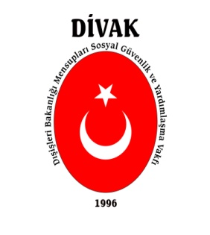 | DIŞİŞLERİ BAKANLIĞI MENSUPLARI  SOSYAL GÜVENLİK VE YARDIMLAŞMA VAKFI  Ziyabey Caddesi Fen Apt. No: 32/13 Balgat-ANKARA  Tel: (312) 284 04 45 - 48 Faks: (312) 284 04 49  Web: www.divak.org.tr

SAYI : 2022/20 29 Nisan 2022
KONU : Vakıf Aidatlarında Değişiklik Yapılması

DUYURU

Sayın Üyelerimiz,

Bilindiği üzere, 1996 yılından itibaren faaliyetlerini devam ettiren Vakfımız, bu süre zarfında üyelerimizin birikimlerini herhangi bir riske sokmadan mümkün olduğunca en iyi şekilde değerlendirmeye gayret göstermiştir.

Vakıf hizmetleri üyelerimizin vakıf aidatları ile yürütülmekte olup, Vakıf Senedi hükümleri kapsamında söz konusu aidatlar Yönetim Kurulumuzca en son 2014 yılında belirlenmiş ve bu güne kadar bu miktar aidatlarla hizmetler yerine getirilmiştir.

Yıllar itibariyle ülkemiz ekonomisindeki gelişmelere paralel olarak, Vakfımızın hizmet maliyetlerinin karşılanabilmesi için vakıf aidatlarında yeni bir düzenleme yapılması zorunlu hale gelmiştir.

Bu nedenle, 01 Haziran 2022 tarihinden geçerli olmak üzere;

Yurtiçinde sürekli görevde bulunan vakıf üyelerimizin vakıf aidatı 2,00 TL.’den 5,00 TL.’ye, fon üyesi olan vakıf üyelerimizin vakıf aidatı 5,00 TL.’den 10,00 TL.’ye, giriş aidatı ise 6,00 TL.’den 20,00 TL.’ye,
Yurtdışında görevli vakıf üyelerimizin vakıf aidatı 10,00 TL.’den 25,00 TL.’ye, fon üyesi olan vakıf üyelerimizin de vakıf aidatları 10,00 TL.’den 25,00 TL.’ye,

Ayrıca, Bakanlığımızdan emekli olan vakıf üyelerimizin vakıf aidatı 2,00 TL.’den 5,00 TL.’ye, fon üyesi olan vakıf üyelerimizin vakıf aidatı ise 5,00 TL.’den 10,00 TL.’ye,

yükseltilmesine Yönetim Kurulumuzca kararlaştırılmıştır.

Yurtdışında görevli üyelerimizin giriş aidatlarında ise her hangi bir değişikliğe gidilmemiştir.

Üyelerimize saygılarımızla duyurulur.

Vakıf Yönetim Kurulu

